Муниципальное общеобразовательное учреждение
«Средняя общеобразовательная школа № 51 им Ф.Д.Воронова»
города Магнитогорска

Методическая разработка

«Испытание человека войной»

Автор:

Овинкина Ирина Ивановна,
преподаватель-организатор ОБЖ, учитель физической культуры

Магнитогорск, 2017

Открытый урок для 9-11 классов

Тема: Великая отечественная война 1941-1945 гг.
Цель урока:
1. Образовательная:
- познакомить обучащихся с трагическими событиями войны между СССР и Японией;
- соотнести военные исторические периоды Великой отечественной войны с судьбой нашего земляка Петра Ивановича Казакова;
2. Воспитательная:
- воспитание патриотизма, восхищения героическим прошлым своей страны, уважения к его истории, воспитание подлинной любви к человеку и гуманного отношения к миру.
3.Развивающая:
- продолжить формирование умений работать с историческими документами, анализировать их, делать выводы;
- способствовать развитию логических умений: сравнивать, анализировать, обобщать, оценивать.
Методы урока:
По источнику передачи и восприятию информации:
- словесно-наглядный; практический.
По степени самостоятельности мышления:
- проблемный; поисковый.
Формы урока: индивидуальная, парная, фронтальная.
Технологии: проблемные, информационно-технологические, коллективные, исследовательские, критического мышления, диспут, интерактивные.
Тип урока: урок изучения нового материала.

Планируемые результаты деятельности:
Предметные результаты: самостоятельное формулирование цели, проблемы, решение проблемы, построение логической цепи рассуждений, доказательство, выдвижение гипотез и их обоснование, моделирование.
Метапредметные результаты: планирование учебного сотрудничества с учителем и сверстниками, целеполагание, постановка вопросов, умение выражать свои мысли, контроль, оценка, коррекция, выделение и осознание усвоенного, волевая регуляция в ситуации затруднения.
Личностные УУД: самооценка на основе успешности, адекватное понимание причин успехе/неуспеха в учебной деятельности.
Регулятивные УУД: целеполагание, планирование, прогнозирование, контроль, оценка, коррекция, выделение и осознание усвоенного, волевая регуляция в ситуации затруднения.
Коммуникативные УУД: планирование учебного сотрудничества, умение слушать, выражать свои мысли, постановка вопросов, монологическая и диалоговая речь.
Познавательные УУД: формирование знаково-символических действий (моделирование схем), формулирование цели, проблемы, сравнение, обобщение и классификация, доказательство, построение цепочек рассуждения.

План- конспект урока

На то ты и мужчина. На то ты и солдат, чтоб все вытерпеть
все снести, если к этому нужда позвала.
М.Шолохов
Организационный момент.
- Здравствуйте! Садитесь! Я рада вас видеть.
I. Актуализация опорных знаний по теме: «Великая Отечественная война»: фронтальный опрос
1. Уважите хронологические рамки Второй мировой войны:
1) 1 сентября 1939 г. — 9 мая 1945 г.
2) 1 сентября 1939 г. — 2 сентября 1945 г.
3) 22 июня 1941 г. — 9 мая 1945 г.
4) 22 июня 1941 г. — 2 сентября 1945 г.
2.Причинами неудач Красной Армии в первый месяц Великой Отечественной войны были:
А.Внезапность нападения Германии для советского государственного и военного руководства
Б.Численное превосходство немецкой армии в людях и технике
В.Вывод из строя значительной части советской авиации уже в первый день войны
Г.Отсутствие связи между войсками и командованием.
3. На Ялтинской конференции были приняты следующие решения:
А. Возвращение Польше территорий, отторгнутых СССР в 1939 г.
Б. Подтверждена необходимость предания военных и нацистских преступников суду международного трибунала
В. Согласованы условия, на которых союзники соглашались открыть второй фронт в Европе
Г. О репарациях, которые предстояло выплатить Германии странам, пострадавшим от ее оккупации.
4.Основные вопросы, обсуждаемые на Тегеранской конференции:
А. Обеспечение безопасности в послевоенном мире
Б.Открытие второго фронта в Европе
В.Вопрос о послевоенных границах Польши
Г.Помощь авиации союзников в обеспечении господства в воздушном пространстве при форсировании Днепра.
5. По какому принципу образован ряд?
А.Кенигсберг с областью; Б.Закарпатская Украина; В. Южный Сахалин; Г.Курильские острова.
Б, А, Г,В, Территории, отошедшие СССР после II мировой войны.
Рассказ учителя:
- Война страшное и жестокое историческое явление, которое оставляет после себя жертвы и разрушения.
Подумайте и определите, а что такое война?
Проведение мозгового штурма: «Война – это….»
обуючащиеся называют свои варианты, ассоциации со словом война (кровь, горе, разруха, потеря близких и т.д.)
- Посмотрите на экран, вы видите таблицу «Количество погибших в период войн» (Слайд 4)
17 век | 18 век | 19 век | Начало 20 века  1 Мировая война | Начало 20 века  2 Мировая война
3 млн. 300 тыс | 5 млн.200 тыс | 5 млн. 500 тыс | убито 10 млн | унесла 64 млн.  ранено и искалечено 110 млн

Из 5000 лет цивилизации только 395 лет были мирными; более 4 млрд. человеческих жизней погибло в пламени войны.

II. Мотивация. Стих «На смерть героя»
Тот, кто верой и правдой Отчизне служил,
Тот погоны со звездой не в могилу зарыл.
Он те звезды с собою на небо унес,
По герою мещанских не капайте слез.
Есть мужчина, который в погонах родился.
Он - борец, он - защитник, и он не смирился
С тем, что рядом хохочет и празднует зло,
Попирая своими ногами добро.
Но добро не умеет творить кулаками,
И в защиту его, как в атаку, вставали
Офицеры, солдаты Великой России
И громили врага роковое засилье.
Чтоб звезда желтым блеском легла на погоны,
Надо быть выше жизни и знать неба законы!
И пусть честь офицера никого не покинет,
В сердце вечно живет и в бою не погибнет.
В жизни славой Героя останется вечной,
А на небе зажжется звездой бесконечной,
Что с погона взлетела звездою на небо...
Он служил на Земле и погиб не бесследно...

- Сегодня на уроке мы поговорим о человеке, нашем земляке, который прошел через две войны, о Герое Советского Союза – Казакове Петре Ивановиче.
Всего звание Героя получили 12773 человека. Многие имена мы хорошо знаем и помним. Это и Валерий Чкалов, и Анатолий Ляпидевский, первый Герой Советского Союза за спасение челюскинцев, и Алексей Маресьев и многие другие. Но большинство героев известны не так широко, хотя подвиг совершили не меньше. Об одном из таких Героев и пойдет речь на нашем уроке.
Тема нашего урока «Испытание человека войной».
Проблемный вопрос: Можно ли утверждать, что испытание войнами, повлияло на героическое в поведении и поступках Ивана Петровича Казакова?

III. Формирование новых знаний.
Работа с портретом
- Рассказ о нашем земляке, Герое Советского Союза П.И.Казакове.
Петр Иванович Казаков родился 20.10.1909 году в поселке Сухтелинский Верхнеуральского района Челябинской области в семье крестьянина.
Окончил 6 классов. После действительной службы в рядах РККА в 1930-1933г. приехал жить в Магнитогорск, работал на ММК, сначала стрелочником, затем дежурным по товарной станции (ЖДТ ММК).

Петр Иванович, в августе 1939 года участвовал в боях против японских милитаристов на реке Халхин-Гол, за что его ратные дела были отмечены медалью «За отвагу».
- К большому сожалению, отечественная история нередко обходит вниманием важные события, которые должны помнить потомки. Одним из таких исторических фактов, незаслуженно исключенных из школьных программ, является война с Японией 1939 года.
- Забытая война. Бои на Халхин-Голе
Словарь: МИЛИТАРИЗМ (от лат. militaris - военный), система
политических, экономических и идеологических средств, используемых правящими кругами той или иной страны с целью наращивания военной мощи государства. Милитаризму свойственна гонка вооружений, рост военных бюджетов, наращивание военного присутствия за рубежом, сколачивание агрессивных военно-политических блоков, усиление влияния военно-промышленного комплекса в экономике страны и ее внешней и внутренней политике.
Работа в группах.
1 группа
- Война СССР с Японией, причины и последствия.
2 группа
- Факты операции у р. Халхин-Гол. Почему Япония не напала на СССР в 1941 году?
Выступление 1 группы.
Война СССР с Японией является очень важной составной частью Второй мировой войны.
Причины войны: Всем известно, что царская Россия позорно проиграла войну 1904-1905г и вынуждена была отдать Японии территорию Южного Сахалина, она потеряла Порт-Артур, утратила влияние в Южной Маньчжурии, отказалась от всяких претензий на Корею. Россия смирилась со статусом Японии – хозяйки дальневосточного региона.
Как СССР пытался вернуть права на потерянные территории?
- В 1937 году – помощь Китаю против японской агрессии;
- В 1938 году – бои у озера Хасан. Японцы нарушили границы СССР и Монголии, но были отброшены.
- В 1939 году – японцы понесли большие потери у реки Халкин- Гол, на границе с Монголией (Маньчжоу-Го).
Последствия: Советские войска нанесли сокрушительный удар, и японские милитаристы были разгромлены.
Выступление 2 группы.
Территориальные претензии этой островной страны давно предъявлялись и будут еще долго предъявляться в адрес России, Китая и ряда других стран, однако, чтобы грамотно анализировать ситуацию, следует знать о таких фактах как война на Халхин Гол.
Ход воинских действий в 1939г
Бои на Халхин-Голе - необъявленный локальный вооружённый конфликт, продолжавшийся с весны по осень 1939 года у реки Халхин-Гол на территории Монголии недалеко от границы с Маньчжоу-го между СССР, МНР с одной стороны и Японской империей и Маньчжоу-го с другой.
Заключительное сражение произошло в последних числах августа и завершилось полным разгромом 6-й отдельной армии Японии. Перемирие между СССР и Японией было заключено 16 сентября 1939 года.
В 1939 году после смены в январе японского правительства напряжённость на границе усилилась. Стал выдвигаться лозунг расширения японской империи «вплоть до Байкала». Участились нападения японских войск на монгольских пограничников. В то же время Япония обвиняла Монголию в преднамеренном нарушении границ Маньчжурии.

Август 1939 Контрнаступление советско-монгольских войск.
К месту конфликта срочно стали перебрасываться новые войска.
Наступление советско-монгольских войск началось 20 августа, тем самым упреждая наступление японских войск, назначенное на 24 августа, оказалось полной неожиданностью для японского командования. Решение Г.К.Жукова об атаке японцев с ходу изначально вызвало немало возражений и претензий. Удар был настолько неожиданным, что в течение первого часа в ответ не прозвучало ни одного артиллерийского выстрела. Командование японской армии не смогло сразу определить направление главного удара: предполагалось, что советско-монгольские войска наступают равномерно по всему фронту. На самом деле главный удар был нанесён южной группой войск. Ошибка японского командования привела к тому, что при сильной обороне центра японцы не смогли надлежащим образом защитить фланги. В результате 26 августа 1939 года советские войска полностью окружили 6-ю армию японцев. Попытки деблокировать окружённую группировку провалились.
К утру 31 августа территория Монголии была полностью очищена от японских войск.
Через своего посла в Москве Сигэнори Того японское правительство обратилось к правительству СССР с просьбой о прекращении военных действий на монгольско-маньчжурской границе.
Итог:15 сентября 1939 года было подписано соглашение между Советским Союзом, МНР и Японией о прекращении военных действий в районе реки Халхин-Гол, которое вступило в силу на следующий день.
Причина отказа Японии от нападения на Советский Союз во время фашистского наступления.
- Победа СССР и МНР на Халхин-Голе стала одной из причин отказа от нападения Японии на СССР во время Великой Отечественной войны.
- Сразу после начала войны Генеральный штаб Японии, учитывая, в том числе и опыт Халхин-Гола, принял решение вступить в войну против СССР, только если Москва падёт до конца августа.

- Именно в этих ожесточенных сражениях прошло первое боевое крещение солдата Петра Ивановича Казакова, будущего Героя Советского Союза. Его ратные дела были отмечены медалью «За отвагу».

- После Халхин-Гола П.И. Казаков снова вернулся в Магнитогорск. Но недолго ему довелось трудиться под мирным небом.
В июне 1941 года в третий раз он добровольно был призван в ряды Красной Армии. Прошел школу младших лейтенантов.

- Его Великая Отечественная.

С октября 1941 года П.И.Казаков воевал на Западном фронте в составе 33-й армии в должности командира взвода.
Петр Иванович прошел очень длинный славный боевой путь, участвовал во многих крупных сражениях. Но дожить, до Великой Победы ему было не суждено.

Анализ крупнейших военных операций в ходе Великой Отечественной войны и судьбоносных для Петра Ивановича Казакова.
Работа с таблицей с привлечением уже имеющихся знаний о ВОВ.

Названия | Цель | Время проведения | Действия П.И.Казакова
“Тайфун” | Наступление немецкой группы армий “Центр” на Москву. | 30 сентября – начало декабря 1941 г | октябрь 1941г  Западный фронт.  Оборонительные бои на Наро-Фоминском районе Московской области.  Бои за города Наро-Фоминск, Боровск.  Длительные бои в окружении закалили командира взвода Казакова.  Присвоили звание лейтенанта
“ Уран” | Контрнаступления Красной Армии для окружения и разгрома фашистских войск под Сталинградом | 19 ноября1942г. –  2 февраля 1943г | август 1942г тяжело ранен, в  госпитали следил за героической обороной Сталинграда, за ожесточенными боями 13-й гвардейской стрелковой дивизии (впоследствии она станет для него родной).
“Цитадель” | План немецкого командования – окружить и разгромить Красную Армию на Курском выступе | 5- 12 июля 1943 – оборонительный этап Красной Армии в ходе Курской битвы | Весной 1943 в качестве пополнения в 13-ю гвардейскую стрелковую дивизию был назначен командиром роты 1-го батальона 42-ого гвардейского стрелкового полка.  5-я гвардейская армия Степного фронта. Бои под Прохоровкой.  От сюда рота Казакова погнала врага на запад.
“Кутузов” и “Полководец Румянцев” | Наступление Западного и Брянского фронтов с Орловского плацдарма на севере Курского выступа. Наступление Воронежского и Степного фронтов в южной части Курского выступа | 12 июля – 23 августа 1943 г. – наступательный и завершающий этап в ходе Курской битвы | август 1943 Казаков сражался за Харьков, в сентябре освободил Полтаву, Кременчуг, форсировал Днепр.  За освобождение Полтавы Казаков получил орден Отечественной войны 2 степени.  Получил звание старшего лейтенанта.
Корсунь- Шевченковская | Наступление на Правобережной Украине | 22 июня – 29 августа 1944 г. | Зима 1943-весна 1944  Казаков освобождал города Александрия, Знаменка. Награжден орденом Александра Невского.  Получил звание гвардии капитан.
Висло-Одерская стратегическая наступательная операция | освобождение территорий Польши к западу от Вислы и захвачен плацдарм на левом берегу Одера, использованный впоследствии при наступлении на Берлин | Август 1944-24.01.1945 | В августе 1944 5-я гв.армия освободила  город Сандомир  форсировала р.Вислу  Бои на Сандомировском плацдарме.  Казакову, в течение дня приходилось отражать по нескольку контратак танков и пехоты противника. В самые сложные моменты боя поднимал бойцов в атаку, подавал им пример мужеством и бесстрашием. (см архивные документы)  За бои на плацдарме Казаков был награжден орден Красного Знамени.  12.01.45г с Сандомировского  плацдарма войска начали мощное наступление. Гвардии капитан Казаков П.И. в этих боях проявил исключительное геройство и высокое воинское мастерство. Его батальон вместе с танкистами преследовал противника на протяжении 300 км, не давая ему возможности задержаться на промежуточных рубежах.  (Приложение 1)  24.01.1945 Казаков в числе первых преодолели р.Одер, вели жестокий бой с противником.  В критическую минуту Казаков П.И. поднял батальон в атаку. При отражении одной из контратак противника  Гвардии капитан пал смертью храбрых.
 |  | 27.06.1945г | Указом Президиума Верховного Совета СССР капитан Петр Иванович Казаков присвоено звание Героя Советского Союза (посмертно)  (Приложение 2)

1 августа 1939 года, была учреждена высшая награда СССР — Золотая Звезда Героя Советского Союза (просмотр видеофрагмента).

Работа с аналитическим заданием.

- Можно ли утверждать, что испытание войнами, повлияло на героическое в поведении и поступках Ивана Петровича Казакова?
Выслушивается мнение обучающихся.
Выводы:

Героическое в поведении и поступках человека обязательно связано с исключительным напряжением мысли, воли, чувства, сопряжено с риском, в большинстве случаев – со смертельной опасностью.
Однако в годы войны люди сознательно шли на любой риск и любые испытания. Их вели на это самоотверженная забота о судьбе Родины, о ее настоящем и будущем, глубокое осознание грозной опасности, какую нашей стране нес с собой германский нацизм. Именно здесь надо искать источник того невиданного героизма, который стал решающей движущей силой в войне, важнейшим фактором победы в ней. Он проявлялся в деятельности людей всех возрастов и профессий, мужчин и женщин, представителей всех наций и народностей СССР. Более 11 тысяч стали Героями Советского Союза, сотни тысяч – кавалерами орденов и медалей. Один из них, наш земляк Петр Иванович Казаков.
Именем Героя Советского Союза П.И. Казакова названа улица в Магнитогорске. Герой навечно зачислен в списки личного состава одной из гвардейских частей. (Приложение 3).
IV.Рефлексия

- Я думаю, что многие задумаются о главном в этой жизни.
А для этого составим в каждой группе синквейн «Патриотизм» в качестве заключения.
Работа проводится в парах.
Напоминаю правила:
1. существительное, обозначающее тему.
2. Два прилагательных.
3. Три глагола.
4. Мнение автора.
5. Существительное- итог.
Варианты синквейна:
- «Война страшная губительная. Разрушает, уничтожает, унижает. Страшнее для истории и Родины нет. Лишь патриотизм спасет Родину»
- «История обеспечивает воспитание патриота Отечества и гражданина Родины».

Список использованных источников

- Герои Советского Союза: Краткий биографический словарь в двух томах. Пред. Ред. Коллегии И.Н.Шкадов. — М.: Воениздат, 1987
- Книга Памяти участников Великой Отечественной войны 1941-1945 гг. Челябинской области том 4 страница 23
- Навечно в строю. Альбом. Вып. 2. 1973. С. 222.
Учебная литература:
- История второй мировой войны 1939–1945 гг., М., Воениздат, 1973-82 гг., в 12-ти томах

- Илья Мощанский БОИ В РАЙОНЕ РЕКИ ХАЛХИН-ГОЛ 11 мая – 16 сентября 1939 года
Художественная литература:
- Бокарев Ф. — поэма «Память Халхин-Гола»
- Симонов К. М. — роман «Товарищи по оружию»
Видеофильмы:
- «Халхин-Гол» (1940) — документальный фильм, ЦСДФ.
- «Слушайте, на той стороне» (1971) — советско-монгольский художественный фильм, посвящён боям на Халхин-Голе.
- «Халхин-Гол. Неизвестная война» (2008) — документальный фильм, посвящён 70-летию победы на реке Халхин-Гол.

Источники исследования
- Архив ЦАМО фонд 33 опись 793756 ед.хранения 20 № записи 150013362
Интернет-ресурсы:
- сайт Герои страны http://www.warheroes.ru/hero/hero.asp?Hero_id=4762

- Ушаков А.П. Во имя Родины. Рассказы о челябинцах — Героях и дважды Героях Советского Союза сайт https://biography.wikireading.ru/290865
Приложение

Приложение 1

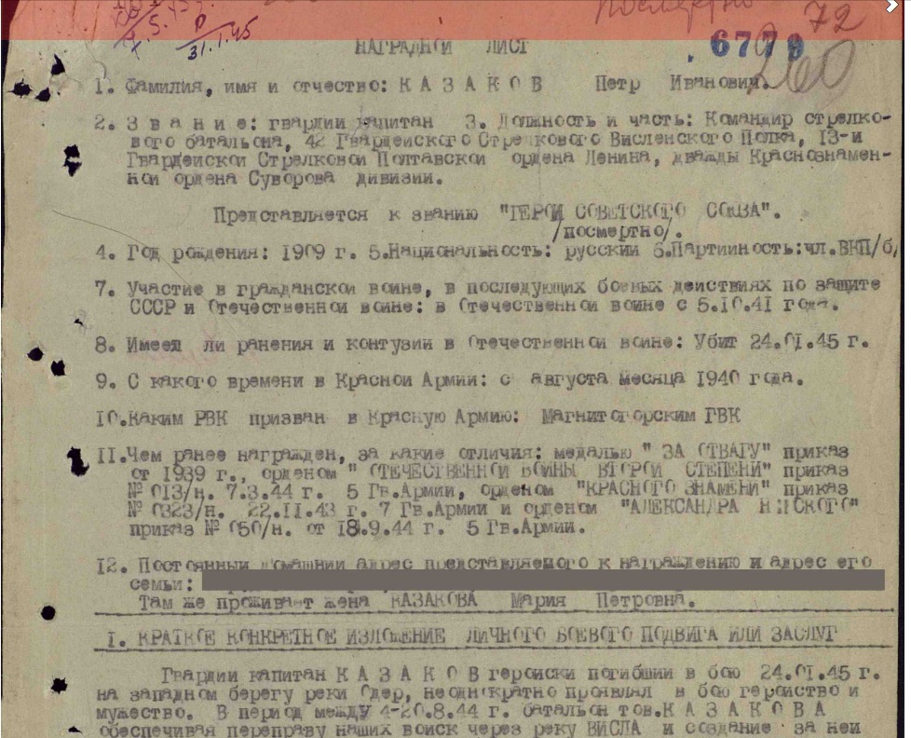

Приложение 2
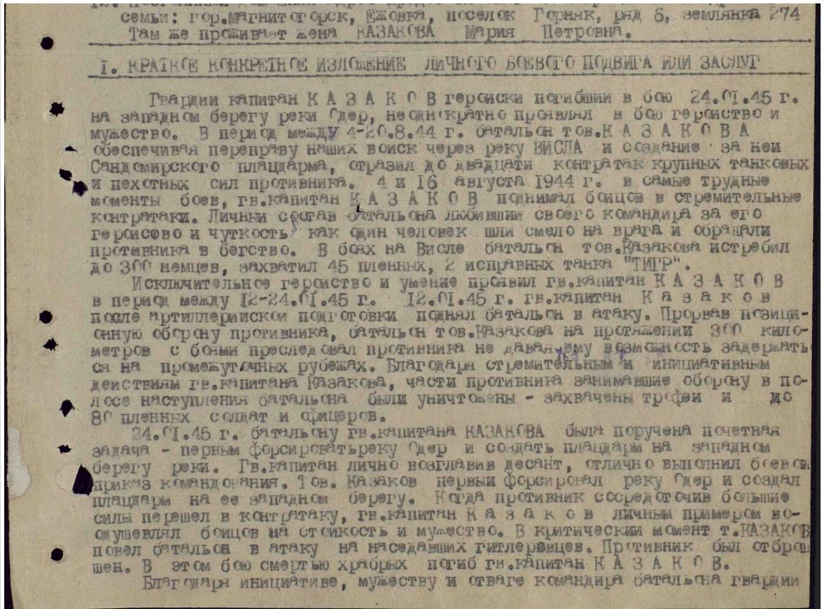
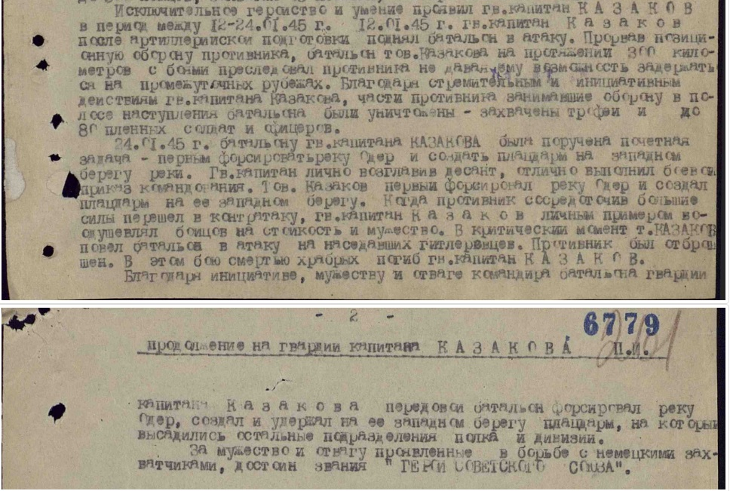

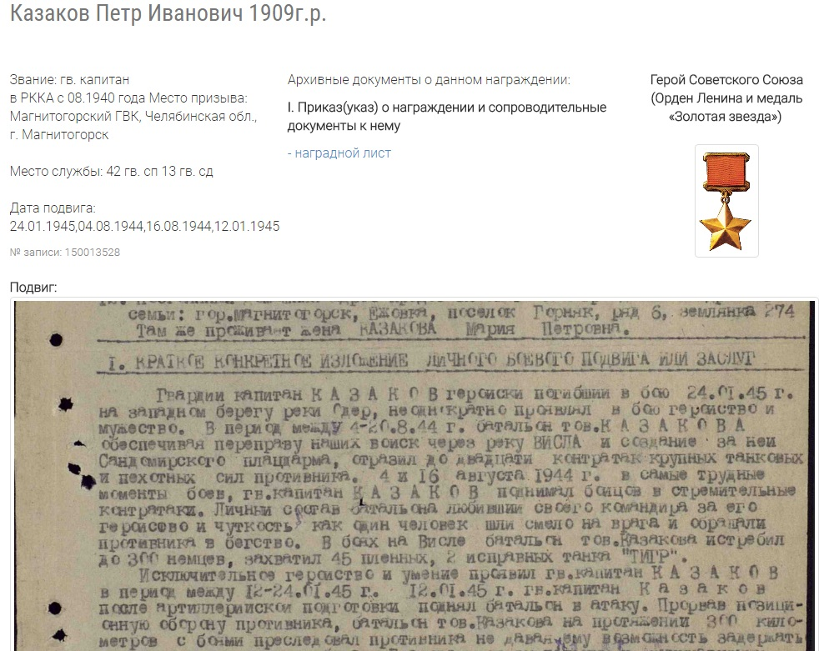
Приложение 3

